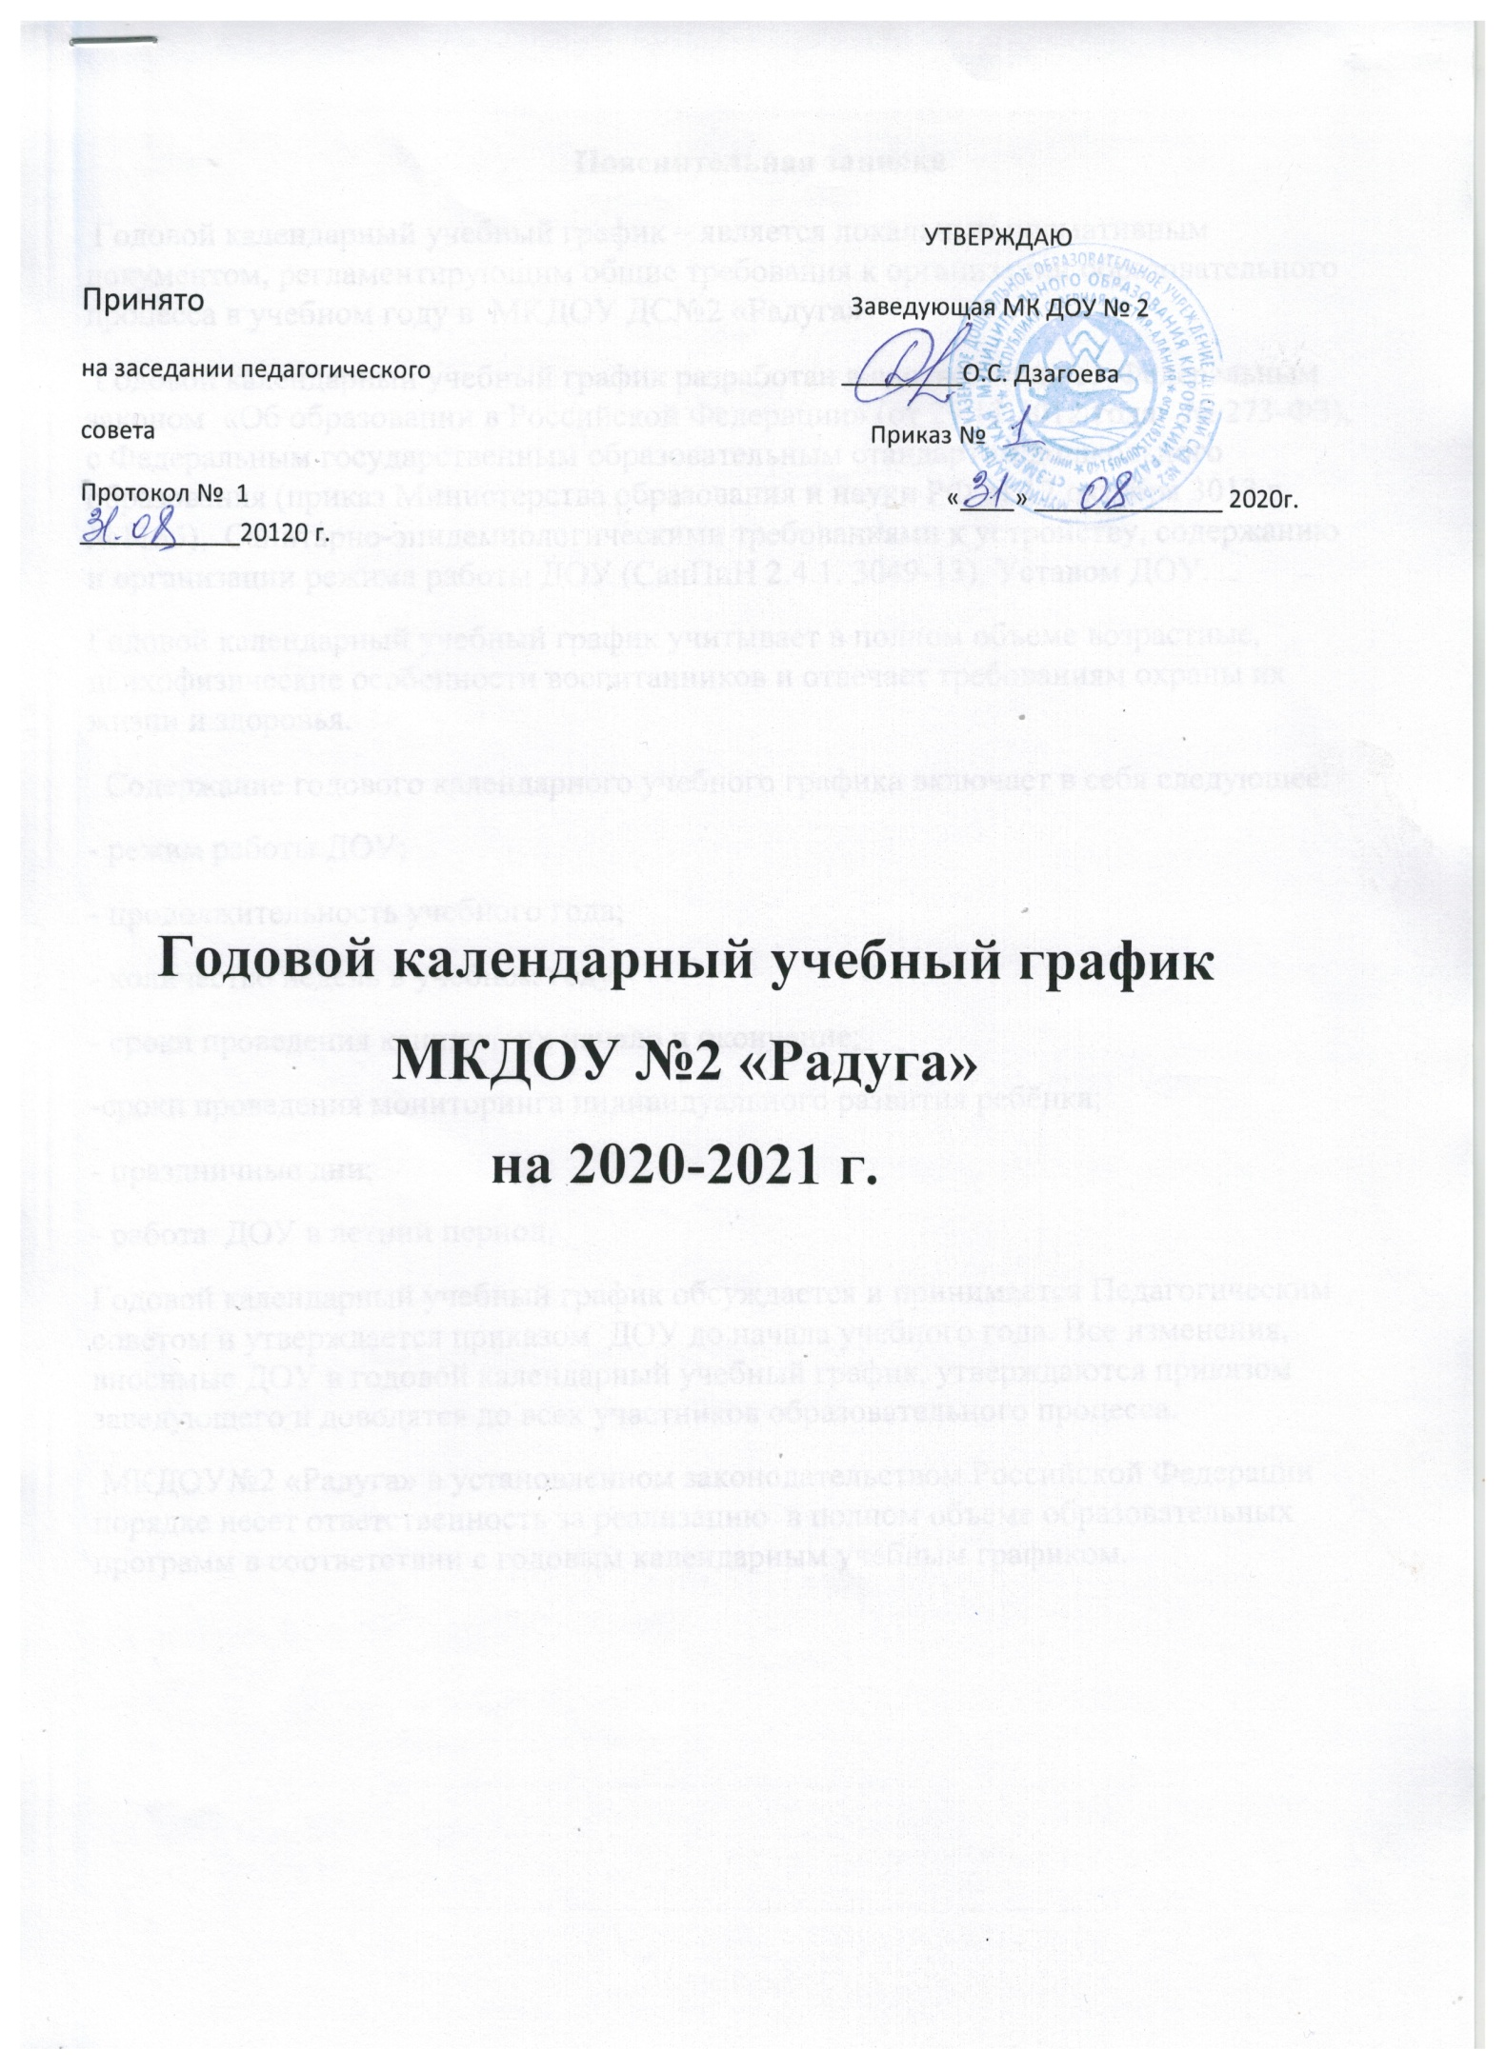
Пояснительная записка
Годовой календарный учебный график – является локальным нормативным документом, регламентирующим общие требования к организации образовательного процесса в учебном году в МКДОУ ДС№2 «Радуга»
Годовой календарный учебный график разработан в соответствии с: Федеральным законом «Об образовании в Российской Федерации» (от 29.12.2012 года № 273-ФЗ), с Федеральным государственным образовательным стандартом дошкольного образования (приказ Министерства образования и науки РФ от 17 октября 3013 г. №1155), Санитарно-эпидемиологическими требованиями к устройству, содержанию и организации режима работы ДОУ (СанПиН 2.4.1. 3049-13), Уставом ДОУ.
Годовой календарный учебный график учитывает в полном объеме возрастные, психофизические особенности воспитанников и отвечает требованиям охраны их жизни и здоровья.
Содержание годового календарного учебного графика включает в себя следующее:
- режим работы ДОУ;
- продолжительность учебного года;
- количество недель в учебном году;
- сроки проведения каникул, их начало и окончание;
-сроки проведения мониторинга индивидуального развития ребёнка;
- праздничные дни;
- работа ДОУ в летний период.
Годовой календарный учебный график обсуждается и принимается Педагогическим советом и утверждается приказом ДОУ до начала учебного года. Все изменения, вносимые ДОУ в годовой календарный учебный график, утверждаются приказом заведующего и доводятся до всех участников образовательного процесса.
МКДОУ№2 «Радуга» в установленном законодательством Российской Федерации порядке несет ответственность за реализацию в полном объеме образовательных программ в соответствии с годовым календарным учебным графиком.

Годовой календарный учебный график

на 2020– 2021учебный год

Возрастные группы
1 младшая группа | 1
Средняя группа | 1
Старшая группа | 1
Подготовительная | 1

Начало учебного года: 01.09.2020г.
Окончание учебного года: 30.05.2021г.
Продолжительность учебной недели: 6 дней (Понедельник –пятница)

Продолжительность учебного года: 34недели
Летний оздоровительный период: с 01.06.2021г. по 01.08.2021 г.

Режим работы ДОУ в учебном году: с 8.00 до 17.00
Режим работы ДОУ в летний оздоровительный период: с 8.00 до 17.00

График каникул:
Зимние каникулы: 01.01.2020 г. – 09.01.2021 г.

Летне-оздоровительные каникулы-01.06.2020-31.08.2021г
Мониторинг индивидуального развития ребёнка
- с 02.09. 2020г. по 16.09.2020 г.
- 13.04.2021 г. по 30.04.2021 г.

Праздничные (выходные) дни в соответствии с производственным календарём в 2020- 2021 году
4 ноября - День народного единства
1, 2, 3, 4, 5, 6 и 8 января - Новогодние каникулы
7 января - Рождество Христово
23 февраля - День защитника Отечества
8 марта - Международный женский день
1 мая - Праздник Весны и Труда
9 мая - День Победы 12 июня - День России
Непрерывно образовательная деятельность | Младшая  группа | Средняя группа | Старшая группа | Подготовительная группа
Начало НОД | 9.00 | 9.00 | 9.00 | 9.00
Окончание НОД | 9.40 | 9.50 | 9.55 | 10.10
Регламентация образовательного процесса на один день | 3-2 занятия по 15 минут | 3-2  занятия по 20 минут | 3-2 занятия по 25 минут | 3 занятия по 30 минут
Недельная образовательная нагрузка, НОД | 12 | 13 | 13 | 15
Объем недельной образовательной нагрузки (НОД) | 2ч 45мин | 3ч25мин | 6ч 15мин | 8ч30мин
Минимальный перерыв между НОД: 10 минут.

